ΣΤ. Ορισμένα από τα διδάγματα του Α’ και Β΄Π.Π.

Αναμφίβολα η σημερινή μορφή του συμβατικού χερσαίου πολέμου, και επομένως η στρατηγική του, οφείλουν πολλά στα μαθήματα που πήραν οι στρατοί, οι πολιτικές ηγεσίες και οι ίδιες οι κοινωνίες από τους δύο παγκόσμιους πολέμους. Θα μπορούσε κανείς να πει ότι οι σημερινοί πόλεμοι διεξάγονται με τα ίδια είδη όπλων –πολύ βελτιωμένα, βέβαια- που χρησιμοποιήθηκαν στους δύο αυτούς πολέμους, και με τακτικές που τελειοποιήθηκαν στην διάρκειά τους. (Ακόμα και οι ανταρτοπόλεμοι στο Βιετνάμ και στο Αφγανιστάν χρωστούν πολλά στα μαθήματα της δράσης παρτιζάνων στη διάρκεια του Β’Π.Π.) Βέβαια, αυτό το οποίο έχει προστεθεί στα εργαλεία διεξαγωγής του πολέμου, μεταβάλλοντας πολύ τη μορφή του σε σχέση με τους παγκόσμιους πολέμους, είναι η ηλεκτρονική τεχνολογία και η αξιοποίηση του διαστήματος. Αυτοί οι δύο νέοι παράγοντες επηρέασαν πολύ δύο τομείς των επιχειρήσεων – τον τομέα της παρατήρησης (συλλογής πληροφοριών), και τον τομέα της επικοινωνίας (μετάδοσής τους).

Ωστόσο, σε όλα τα επίπεδα της στρατηγικής, παρά τις έκτοτε βελτιώσεις σε θέματα παρατήρησης και επικοινωνιών, οι παγκόσμιοι πόλεμοι προσέφεραν κάποια διδάγματα που δεν έχουν ακόμη ξεπεραστεί. Ορισμένα από αυτά είναι χρήσιμο να τα εξετάσουμε στο σημείο αυτό, πριν προχωρήσουμε παρακάτω.

Διδάγματα σε τακτικό και επιχειρησιακό επίπεδο:
Σε τακτικό και επιχειρησιακό επίπεδο τα κυριότερα μαθήματα είναι: Η σημασία του συντονισμού και συνεργασίας των διάφορων όπλων (πεζικό, πυροβολικό, άρματα, μηχανικό, αεροπορία, κλπ). Επίσης η νέα μορφή του πολέμου, που περιλαμβάνει επιθέσεις σε μεγάλες αποστάσεις από τα σημεία εξόρμησης (και άρα απαιτεί γρήγορη συνεννόηση μεταξύ των προωθημένων μονάδων) ανέδειξε την σημασία της ύπαρξης ασφαλών και μακράς εμβέλειας συστημάτων επικοινωνιών (θυμηθείτε τους ασυρμάτους στα γερμανικά άρματα μάχης) έτσι ώστε να διασφαλίζεται ο συντονισμός των μονάδων στο ευρύ πεδίο της μηχανοκίνητης μάχης. Φυσικά, για να αποφέρει όσο δυνατό πιο θετικά αποτελέσματα γίνεται η νέα κινητικότητα στο πεδίο της μάχης, και να καλυφθεί η ανάγκη αυξημένης πρωτοβουλίας των διοικητών που τη συνοδεύει, απαιτείται αυξημένη δυνατότητα εποπτείας του πεδίου μάχης (π.χ. μέσω από αέρος αναγνώρισης). Επίσης είναι απαραίτητη η γενικώτερη εξοικείωση των στρατιωτών με την τεχνολογία των μηχανικών και ηλεκτρονικών συστημάτων –άρα ένα υψηλότερο γενικό μορφωτικό επίπεδο από ότι παλιότερα- και η άρτια επαγγελματική κατάρτιση των αξιωματικών και υπαξιωματικών, δηλαδή υψηλό επίπεδο επαγγελματικής στρατιωτικής εκπαίδευσης, ώστε να μπορούν να αναλαμβάνουν πρωτοβουλίες και να αναταποκρίνονται στην ανάγκη λήψης αποφάσεων στα διαθέσιμα (στενά) χρονικά περιθώρια.

- Συνεργασία και συντονισμός της δράσης των διαφορετικών όπλων
- Ασφαλή συστήματα επικοινωνίας μεγάλης εμβέλειας
- Δυνατότητα εποπτείας του πεδίου, τόσο στην ξηρά όσο και στον αέρα (π.χ φορητά ραντάρ)
- Σημασία υψηλότερου γενικού μορφωτικού επιπέδου
- Σημασία υψηλότερου επιπέδου κατάρτισης των επαγγελματιών στρατιωτικών

ΣΗΜΕΙΩΣΗ -- Για την σημασία του συντονισμού των διάφορων όπλων:
Η σημασία του συντονισμού μεταξύ του πεζικού και πυροβολικού διδάχθηκε στον Α’ Π.Π., σχεδόν ξεχάστηκε στο μεσοπόλεμο λόγω της μεγάλης εντύπωσης που δημιούργησε η εμφάνιση των αρμάτων και της τακτικής αεροπορίας, και ξανα-διδάχθηκε στα μέτωπα του Β’Π.Π. Στα ίδια μέτωπα φάνηκε και η σημασία της συνεργασίας μεταξύ αρμάτων μάχης και πεζικού, αλλά και των ήδη παρόντων στο πεδίο αντιαρματικών όπλων.

Ήδη από τον Β’Π.Π. είχε γίνει φανερό ότι, από την ίδια τη φύση τους, που περιορίζει την ορατότητα του πληρώματός τους, τα άρματα μάχης είναι πολύ ευάλωτα σε ομάδες πεζικού εξοπλισμένες με αντι-αρματικά μέσα και εκπαιδευμένες ώστε να τα χρησιμοποιούν αποτελεσματικά εκμεταλλευόμενες την κάλυψη που παρέχουν οι ιδιομορφίες του εδάφους, ή η κατασκευή διάφορων οχυρωματικών έργων εκστρατείας (π.χ. ορύγματα, αντιαρματικά εμπόδια και ναρκοπέδια, κλπ)

Διδάγματα στο επίπεδο στρατηγικής θεάτρου
Ο μηχανοποιημένος πόλεμος έχει αυξήσει σε υπερθετικό βαθμό την εξάρτηση των τακτικών στρατών από τα καύσιμα για τις μηχανές, την τακτική ροή ανταλλακτικών, αλλά και πολεμοφοδίων για τα (πολύ αυξημένης ταχυβολίας) όπλα, και υγειονομικού υλικού τόσο για την διασφάλιση της γενικής υγείας του στρατού όσο και για την αποτελεσματική φροντίδα των τραυματιών. Με δύο λόγια ο εφοδιασμός και οι μεταφορές των εφοδίων (εφοδιασμός/μεταφορές: γνωστά με τον όρο logistics) έχουν γίνει πολύ πιο επιτακτικά, αλλά και περίπλοκα, καθήκοντα από ότι ήταν παλαιότερα.
Επίσης, η πρόοδος στις ικανότητες των αεροσκαφών (και αργότερα και ελικοπτέρων) να μεταφέρουν σημαντικά φορτία σε μεγάλες αποστάσεις με μεγάλη ταχύτητα, εισήγαγε τις αερομεταφορές στους υπολογισμούς της στρατηγικής θεάτρου, χωρίς φυσικά να καταργεί το ρόλο των σιδηροδρόμων ή των θαλάσσιων, ποτάμιων ή οδικών μεταφορών.

Τέλος, η πρόοδος στα συστήματα επικοινωνίας αύξησε το ρόλο της ραδιοεπικοινωνίας όχι μόνο στη μετάδοση στρατιωτικών πληροφοριών αλλά και στην μετάδοση προπαγάνδας μέσω ραδιόφωνου (και τηλεόρασης, αργότερα) που ασκεί μεγάλη επιρροή στον πληθυσμό και το ηθικό εμπόλεμων χωρών.

- Αύξηση της σημασίας αλλά και του όγκου και της περιπλοκότητας του εφοδιασμού
- Βελτίωση των μεταφορών (και εισαγωγή των αερομεταφορών)
- Σημασία της μετάδοσης προπαγάνδας από ραδιόφωνο (και αργότερα τηλεόραση)

Διδάγματα στο επίπεδο της υψηλής στρατηγικής
Στην κορυφή της στρατηγικής πυραμίδας -δηλαδή στο επίπεδο της «υψηλής στρατηγικής»- η νέα (και υψηλού κόστους) στρατιωτική τεχνολογία των μεταπολεμικών τακτικών στρατών αυξάνει τη σημασία της οικονομικής ευρωστίας ενός κράτους, και της δυνατότητας διεξαγωγής έρευνας και ανάπτυξης σε νέες τεχνολογίες, που έχουν καθοριστική σημασία για την αμυντική ισχύ. Την ίδια στιγμή, η ανάπτυξη της βιομηχανικής βάσης καθορίζει τη δυνατότητα παραγωγής νέων συστημάτων σε αρκετά μεγάλους αριθμούς αρκετά γρήγορα ώστε να μπορούν να επηρεάσουν την πορεία συρράξεων ή, σε κάποιες περιπτώσεις, να αποτρέψουν συρράξεις.

Θα μπορούσαμε να πούμε ότι ποτέ άλλοτε όσο μετά τον Β’ Π.Π. δεν συνυφάνθηκαν τόσο οι τρεις πυλώνες της σύγχρονης στρατηγικής: Η κρατική ιεραρχία (πολιτική και στρατιωτική), η βιομηχανία, και η ακαδημαϊκή κοινότητα.

Επίσης, η εξαιρετικά αυξημένη καταστροφική ισχύς των όπλων (όχι μόνο των ατομικών αλλά και των συμβατικών) αν και δεν άλλαξε εντελώς τις αρχές του πολέμου και της στρατηγικής, συντέλεσε στο να γίνουν πολύ πιο βαριές οι συνέπειες των λαθών στη διεξαγωγή του. Το κόστος λαθών στρατηγικής -μετρούμενο σε ανθρώπινες ζωές και υλικές ζημίες, και άρα και σε «πολιτικό κεφάλαιο»- έχει γίνει πολύ μεγαλύτερο από όσο ποτέ άλλοτε.

- Συνύφανση κρατικής ιεραρχίας, βιομηχανίας και ακαδημαϊκής κοινότητας
- Αύξηση των συνεπειών των στρατηγικών λαθών σε ζωές, ζημίες και πολιτικό κόστος

Διδάγματα στο τεχνικό επίπεδο – και επίδρασή τους στην τακτική
Αφήσαμε τελευταίο αυτό το επίπεδο, καθώς οι αλλαγές που συντελέσθηκαν εξαιτίας των παγκόσμιων πολέμων είναι τόσο πολλές ώστε να ξεφεύγει ακόμα και η απαρίθμησή τους από τα όρια αυτών των σημειώσεων. Για παράδειγμα, είδαμε πόσο επηρεάστηκε η τακτική και η στρατηγική του πολέμου στην ξηρά από την μηχανοποίηση του πολέμου, που ήταν αποτέλεσμα εξελίξεων στο τεχνικό επίπεδο. Εφόσον μελετήσαμε σε κάποια λεπτομέρεια το θέμα της χρήσης των αρμάτων μάχης θεωρούμε ότι -σαν παράδειγμα και μόνο- μπορούμε να θίξουμε τις τεχνικές εξελίξεις στον τομέα των αντιαρματικών όπλων στη διάρκεια του Β’ Π.Π. Αυτή η εξέλιξη είχε σαν αφορμή τη ραγδαία εξέλιξη των αρμάτων στη διάρκεια του, και την προσπάθεια αναζήτησης αντι-όπλων που να μπορεί να μεταφέρει το πεζικό.

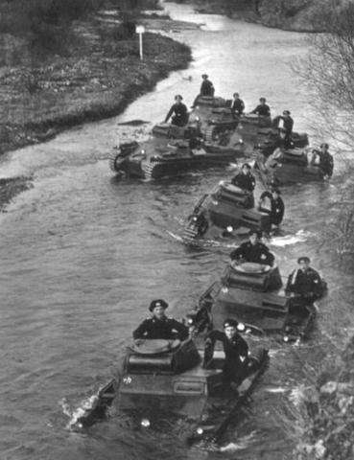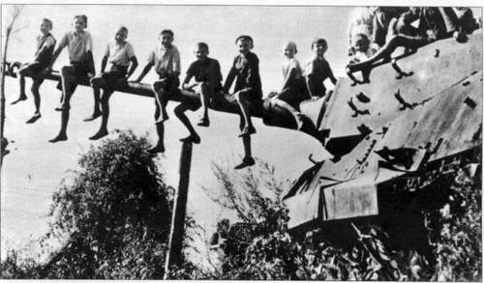

Μεταβολή του μεγέθους (και της ισχύος, και της θωράκισης) των αρμάτων στη διάρκεια του Β’Π.Π.
Αριστερά, γερμανικά άρματα Mk I στη διάρκεια γυμνασίων (1937) Δεξιά άρμα μάχης King Tiger (1945)
Όλοι οι στρατοί μπήκαν στον πόλεμο εξοπλισμένοι με (λίγα ή περισσότερα) αντιαρματικά πυροβόλα, αρχικά μικρού διαμετρήματος (37–47 mm). Τα όπλα αυτά, λόγω βάρους, φέρονταν σε κιλλίβαντα. Η έλξη και ο χειρισμός τους δεν μπορούσε να αποτελεί έργο μεμονωμένων πεζικάριων αλλά απαιτούσε ομάδες πυροβολητών και οχήματα έλξης. Στη διάρκεια του πολέμου, καθώς η ισχύς του θώρακα των αρμάτων αυξάνονταν, τα αντιαρματικά πυροβόλα γίνονταν όλο και μεγαλύτερου διαμετρήματος, άρα και βαρύτερα και λιγότερο ευκίνητα στο πεδίο της μάχης.
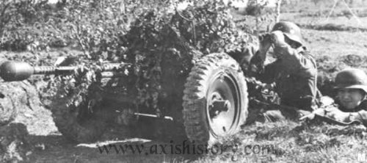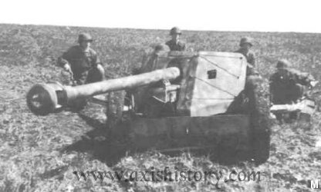

Γερμανικά αντιαρματικά πυροβόλα: Αριστερά Pak36 (μοντέλο 1936, διαμετρήματος 37 mm) και δεξιά Pak40 (μοντέλο 1940, 75mm). Και οι δύο φωτογραφίες είναι του 1944. Παρατηρείστε ότι, σε μία προσπάθεια να αυξηθεί απόδοση του Pak36, χρησιμοποιείται βλήμα κοίλου γεμίσματος (βλ παρακάτω) αντί οβίδας.

Χάρη στην εφαρμογή της αρχής του κοίλου γεμίσματος (hollow charge) κατασκευάσθηκαν ισχυροί φορητοί αντιαρματικοί εκτοξευτές ρουκετών (τύπου «bazooka»), με διατρητική ικανότητα συγκρίσιμη με αυτήν των πολύ βαρύτερων αντιαρματικών (A/T) πυροβόλων. Παρόλο που οι εκτοξευτές αυτοί υστερούσαν σε ακρίβεια και βεληνεκές. ως προς τα A/T πυροβόλα, έδωσαν τη δυνατότητα στο πεζικό να προβάλλει αποτελεσματική αντίσταση κατά των αρμάτων από μικρές αποστάσεις, χωρίς το βάρος των Α/Τ πυροβόλων να περιορίζει την ταχύτητα αλλαγής θέσεων βολής και γενικά την ευκινησία του.

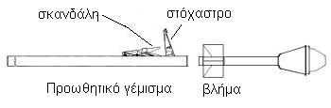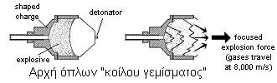

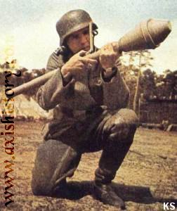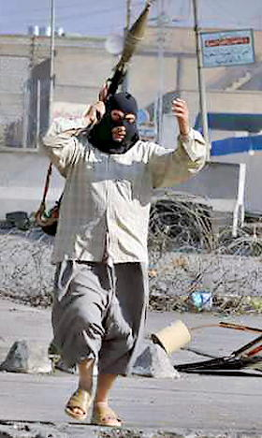

Αριστερά: Γερμανός στρατιώτης με Panzer Faust («αντιαρματική γροθιά», 1944) -- Δεξιά: Ο γνωστός ρωσικός αντιαρματικός εκτοξευτής RPG-7 (εδώ σε χρήση σε οδομαχίες - Βαγδάτη, 2004) αποτελεί απευθείας απόγονό του και λειτουργεί κατά αρμάτων μάχης, ή και οχυρώσεων από μπετόν, με βάση την αρχή του «κοίλου γεμίσματος».

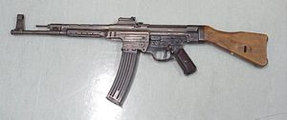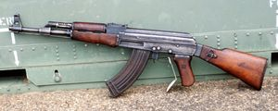

Άλλη μία απευθείας μετεξέλιξη ενός ελαφρού όπλου του Β’ Π.Π.
Αριστερά: Γερμανικό «τυφέκιο εφόδου» SiG-44 του 1944 – Δεξιά: AK-47, το γνωστό Καλάσνικωφ
Οι θεωρητικές προσδοκίες και η πρακτική εξέλιξη του πολέμου των τεθωρακισμένων
«Αντίθετα με τις προσδοκίες των θεωρητικών των τεθωρακισμένων στον μεσοπόλεμο, το άρμα μάχης δεν επέφερε επανάσταση στην πολεμική τέχνη ούτε δημιούργησε μία μορφή ναυτικού πολέμου στην ξηρά. Αντ’ αυτού το άρμα επεξέτεινε τις δυνατότητες του παραδοσιακού συνδυασμού των όπλων στον πόλεμο παρέχοντας μία προστατευμένη πηγή ισχύος πυρός που είχε την ικανότητα να εκμεταλλεύεται ρήγματα όταν αυτά προέκυπταν. Τα άρματα μπορούν να μεταφέρουν βαρύτερα όπλα, βαρύτερη θωράκιση και περισσότερα πυρομαχικά από ότι το πεζικό, αλλά είναι θορυβώδη και πιο δύσκολα στην απόκρυψη, και έχουν μεγάλη δυσκολία στο να εντοπίσουν καμουφλαρισμένους στόχους όταν είναι «κουμπωμένα». Όταν τα άρματα επιχειρούν μόνα τους, αυτά τα μειονεκτήματα τα κάνουν πολύ ευάλωτα σε πεζικό οχυρωμένο σε ορύγματα το οποίο δε μπορούν να το δουν, αλλά το οποίο μπορεί να πλήξει τα λιγότερο καλά προστατευμένα πλευρά και πίσω μέρος τους, εκεί όπου η θωράκισή τους είναι λεπτότερη από ότι η μετωπική, χρησιμοποιώντας φορητά αντιαρματικά όπλα μικρού βεληνεκούς. Τα αντιαρματικά πυροβόλα σε ορύγματα αποτελούν ακόμα μεγαλύτερη απειλή: Παραλλαγμένα με το σωστό τρόπο γίνονται πρακτικά αόρατα στα πληρώματα των αρμάτων, ενώ τα υψηλότερης ταχύτητας βλήματά τους μπορούν να τρυπήσουν ακόμα και τη βαριά μετωπική θωράκιση των περισσότερων αρμάτων. Επομένως, αυτά δεν έχουν την πολυτέλεια να επιχειρούν ασυνόδευτα: Παρά το θώρακα εξακολουθούν να είναι πολύ ευπρόσβλητα για να μπορούν να επιζήσουν μίας μη-υποστηριζόμενης μετωπικής επίθεσης κατά καλά προετοιμασμένων θέσεων. Αντίθετα, όταν συνδυάζονται με το φιλικό πεζικό και πυροβολικό τα άρματα είναι πιο επίφοβο όπλο. Το πεζικό μπορεί να δράσει σαν «μάτια και αυτιά» των αρμάτων ξετρυπώνοντας κρυμμένους αμυνόμενους και εντοπίζοντας τις θέσεις τους και καταδεικνύοντας την σαν στόχο της ανώτερης ισχύος πυρός των αρμάτων ενώ, με τη σειρά τους, τα όπλα των αρμάτων μπορούν να καταστείλουν πιο αποτελεσματικά τα πυρά των αμυνομένων εμποδίζοντας τους να καθηλώσουν τους πεζικάριους. Το φιλικό πυροβολικό, με τη σειρά του, παρέχει τον μεγάλο όγκο κατασταλτικού πυρός που χρειάζεται για να καλύψει μακρύτερες χρονικές περιόδους επιτρέποντας έτσι στα άρματα και το πεζικό να εξοικονομήσουν το (πιο περιορισμένο) απόθεμα πυρομαχικών τους για χρήση σε πιο μικρές αποστάσεις - στις οποίες ο κίνδυνος να κτυπηθούν φιλικά στρατεύματα περιορίζει την αποτελεσματικότητα των έμμεσων πυρών του πυροβολικού.
Η ευκινησία του άρματος επιτρέπει να κάνει τη δουλειά για την οποία σχεδιάσθηκε εκμεταλλευόμενο τυχόν ρήγματα στην αντίπαλη άμυνα. Αν δεν υφίσταται παραλλαγμένη περιχαρακωμένη άμυνα για να αντιμετωπίσουν, τα άρματα σε αναπεπταμένο πεδίο μπορεί να δράσουν πιο ανεξάρτητα αξιοποιώντας την ταχύτητά τους για να εκτελέσουν εκείνο το είδος επιδρομών σε βάθος τις οποίες οι θεωρητικοί τύπου Φούλερ και Λίντελ Χάρτ οραματίζονταν. Στην πράξη, ωστόσο, όλο και λιγότερες τέτοιες ευκαιρίες παρουσιάζονταν καθώς ο πόλεμος εκτυλίσσονταν και οι αμυνόμενοι μάθαιναν να στερούν τα (εχθρικά) άρματα από τις απαραίτητες συνθήκες για ανεξάρτητες επιχειρήσεις πίσω από τις γραμμές του μετώπου. Έτσι, ο πόλεμος που διεξήχθη ήταν πολύ διαφορετικός από αυτόν που περίμεναν οι ριζοσπάστες θεωρητικοί.
Στην πράξη, φθάνοντας στο 1942-43, μερικές από τις πιο πλούσιες σε δράση αρμάτων μάχες έφθασαν να καταλήξουν σε ακριβοπληρωμένες αμυντικές ισοπαλίες. Η μεγαλύτερη αρματομαχία του πολέμου, η Μάχη του Κουρσκ του Ιουλίου 1943, ήταν μία συντριπτική επιθετική αποτυχία: Οι επιτιθέμενοι Γερμανοί έχασαν περίπου 2.900 άρματα μάχης σε 18 μέρες, απώλεια από την οποία δε συνήλθαν ποτέ. Η μάχη με τη μεγαλύτερη πυκνότητα αρμάτων (οχήματα ανά χιλιόμετρο μετώπου) ήταν η βρετανική επίθεση του 1944, η Επιχείρηση Γκούντγουντ. Η προέλαση σταμάτησε λιγότερο από δέκα χιλιόμετρα από την αφετηρία της, στοιχίζοντας στο αναμεταξύ στους επιτιθέμενους απώλειες ίσες με το ένα τρίτο του συνόλου των βρετανικών αρμάτων στην Ευρώπη. Το 1945, επομένως, ο Β’ Π.Π. είχε φθάσει να μοιάζει περισσότερο με τις μεθοδικές επιθέσεις του 1918 παρά με τα blitzkrieg του 1939-41.»

Από τη στιγμή που και οι δύο πλευρές υιοθέτησαν την απόκρυψη/παραλλαγή, το στενά συντονισμένο συνδυασμό κίνησης και κατασταλτικού πυρός, τη συνεργασία μεταξύ όπλων, την άμυνα σε βάθος. με τη διατήρηση μεγάλου ποσοστού των δυνάμεών τους σε εφεδρεία, ο πόλεμος πήρε μορφή μεθοδικών προελάσεων αριθμητικά υπέρτερων επιτιθέμενων, και οι πιθανότητες αποφασιστικών ρηγμάτων έγιναν μικρότερες και για τις δύο πλευρές.

Ζ. Ο αραβοϊσραηλινός πόλεμος του 1973 (ή πόλεμος του Yom-Kippur)

Ο πόλεμος αυτός αποτελεί μέρος της αραβοϊσραηλινής σύγκρουσης, που περιλαμβάνει πολλές μάχες και πολέμους από το 1948 ως σήμερα. Στη διάρκεια του Πολέμου των Έξι Ημερών (1967), οι ισραηλινές δυνάμεις είχαν αποσπάσει από την Αίγυπτο όλη τη χερσόνησο του Σινά μέχρι την διώρυγα του Σουέζ, περίπου τη μισή έκταση των υψωμάτων του Γκολάν από τη Συρία και τη Δυτική Όχθη, την οποία κατείχε ως τότε η Ιορδανία.

Μετά από τον πόλεμο του 1967 το Ισραήλ έκτισε οχυρωματικές γραμμές τόσο στο Σινά όσο και στα υψώματα του Γκολάν. Το 1971 ξοδεύτηκαν 500 εκατ. $ για την ενίσχυση των θέσεων κατά μήκος της διώρυγας του Σουέζ, οδηγώντας στη δημιουργία μίας αλυσίδας οχυρών και χωματουργικών αμυντικών έργων (ορύγματα, χαρακώματα αντιαρματικές τάφροι κλπ) που ονομάσθηκε «γραμμή Bar Lev». Στο διάστημα 1956-73 η εξέλιξη της ισραηλινής στρατηγικής επηρεάσθηκε από τις επιτυχίες των αρμάτων που δρούσαν ανεξάρτητα από το (πιο βραδυκίνητο) πεζικό, συνεργαζόμενα με την αεροπορία.

Επίδραση της επιτυχίας των ισραηλινών αρμάτων στους προηγούμενους πολέμους
Στον πόλεμο του 56 και –ακόμα περισσότερο- σε αυτόν των Έξι Ημερών (1967) τα ισραηλινά άρματα σε στενή συνεργασία με την αεροπορία, γνώρισαν πραγματικούς θριάμβους. Το 1967 μία δύναμη 1100 τανκς και 260 μαχητικών κατήγαγε μία από τις πιο μονόπλευρες επιθετικές νίκες του 20^{ου} αιώνα, καθώς Ισραηλινές ομάδες κρούσης από άρματα και αεροπλάνα επιτέθηκαν βαθειά στην χερσόνησο του Σινά αποκόπτοντας το μεγαλύτερο μέρος του Αιγυπτιακού στρατού και καταστρέφοντας την αμυντική διάταξη των Αιγυπτίων σε τέσσερις μόλις ημέρες. Στη συνέχεια, ο κύριος όγκος των τεθωρακισμένων μεταφέρθηκε στα υψώματα του Γκολάν, στα συρο-ισραηλινά σύνορα, και την Δυτική Όχθη. Οι εκεί συγκρούσεις οδήγησαν σε επικράτηση επί των συριακών και ιορδανικών στρατευμάτων, αντίστοιχα. Ήταν μία δραματική επιτυχία εναντίον των πολυαριθμότερων στρατευμάτων τριών αραβικών χωρών.

Καθώς οι ταχυκίνητες φάλαγγες των αρμάτων ήταν αυτές που είχαν προσπορίσει τα πιο σπουδαία αποτελέσματα, το ισραηλινό στρατιωτικό δόγμα ανταποκρίθηκε στα νέα δεδομένα με αυξανόμενο παραμερισμό του πεζικού και πυροβολικού από το καθήκον υποστήριξης των αρμάτων τα οποία μόνα, σε συντονισμό με την αεροπορία βέβαια, είχαν κερδίσει τέτοιους θριάμβους. Το πεζικό έφθασε να θεωρείται μία εξειδικευμένη δύναμη για αποστολές μόνο σε οικιστικές περιοχές και άλλα ασυνήθιστα πεδία στα οποία τα άρματα και η αεροπορία δεν μπορούσαν να δράσουν αποτελεσματικά. Ωστόσο οι Ισραηλινοί ιθύνοντες παραγνώρισαν το γεγονός ότι οι θρίαμβοι των αρμάτων το 67 οφείλονταν κυρίως στην κακή απόδοση των αραβικών στρατευμάτων. Ανεπαρκώς εκπαιδευμένο και κακά διοικούμενο, το αραβικό πεζικό δεν επέδειξε την απαραίτητη ικανότητα και αντοχή ώστε να εκμεταλλευθεί τις όποιες αδυναμίες των (λόγω απουσίας πεζικού εκτεθειμένων, άρα δυνητικά ευάλωτων) ισραηλινών αρμάτων.

Τα διορθωτικά στρατιωτικά μέτρα της αιγυπτιακής ηγεσίας
Αντιμέτωπη με το καταστρεπτικό αποτέλεσμα του ‘67 η αιγυπτιακή ηγεσία εντόπισε αυτή τη αδυναμία και προσπάθησε να την διορθώσει. Ο Biddle γράφει σχετικά⁷:

Μετά την πανωλεθρία του 1967, ωστόσο, η Αίγυπτος ενήργησε έτσι ώστε να βελτιώσει την απόδοσή της. Επικέντρωσε μεγάλη προσπάθεια στο να εκπαιδεύσει το πεζικό της ώστε να στέκει ακλόνητο απέναντι σε επελάσεις αρμάτων, να καμουφλάρει καλά τις θέσεις του και να χτυπά τους στόχους του. Αυτές οι βελτιώσεις απείχαν πολύ από το να αποτελούν μία συνολική μεταρρύθμιση της εθνικής στρατιωτικής πρακτικής. Οι αιγυπτιακές δυνάμεις παρέμειναν αδύναμες στην εκτέλεση επιχειρήσεων συνεργασίας μεταξύ των διάφορων όπλων ή ευφάνταστους ελιγμούς εξαρτώμενους από τις τοπικές συνθήκες, και η ανάπτυξή τους εξακολουθούσε να γίνεται σε μικρό βάθος και να είναι στατική. Επέτυχαν ωστόσο ένα βασικό ζητούμενο: το πεζικό τους έμαθε να εκτελεί μία προσεκτικά προγραμματισμένη προέλαση, να φτιάχνει κατάλληλα ορύγματα στις νέες του θέσεις, και να υπερασπίζεται αυτές τις θέσεις πεισματικά όταν δέχονταν επίθεση.

Σημαντικό ρόλο στην βελτίωση των αιγυπτιακών στρατιωτικών δυνατοτήτων στην ξηρά έπαιξε επίσης η βελτίωση του αντιαεροπορικού δυναμικού χάρη στην απόκτηση νέων οπλικών συστημάτων και την καλύτερη εκπαίδευση των πληρωμάτων τους. Καθώς η αιγυπτιακή αεροπορία αδυνατούσε να καλύψει το στρατό ξηρός εξαιτίας της καλύτερης εκπαίδευσης των Ισραηλινών πιλότων και, λιγότερο, εξαιτίας της διαφοράς στις δυνατότητες των αεροσκαφών, οι Αιγύπτιοι έριξαν μεγάλο βάρος στην ανάπτυξη της αντιαεροπορικής άμυνας του στρατού ξηρός. Υιοθέτησαν το σοβιετικό δόγμα της πολυ-επίπεδης αντιαεροπορικής άμυνας, βελτιώνοντας συγχρόνως τον αντιαεροπορικό τους εξοπλισμό με απόκτηση υπερσύγχρονων (για την εποχή) πυραύλων SAM-6, κατευθυνόμενων από ραντάρ (Βλ. πίνακα 4.5).

Πίνακας 4.5

1973 -- Οπλικά συστήματα που αντιπαρατέθηκαν για την κυριαρχία στους ουρανούς
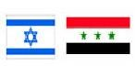
Οι κύριοι τύποι ισραηλινών αεροσκαφών | Tύποι αιγυπτιακών αερ/φών και Α/Α συστημάτων
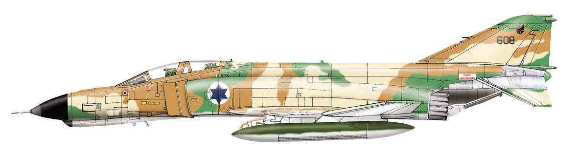 | 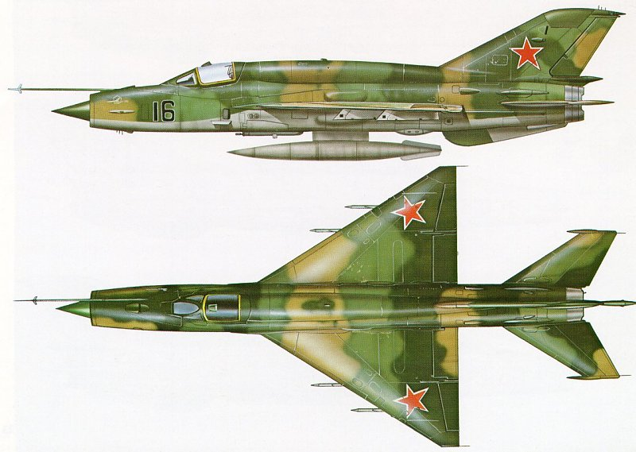
F-4 Phantom | Mig-21 (εδώ με Σοβιετικά διακριτικά)  Fishbed*
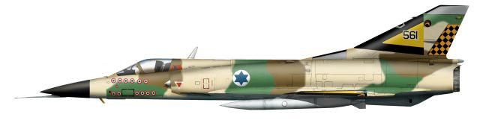 | 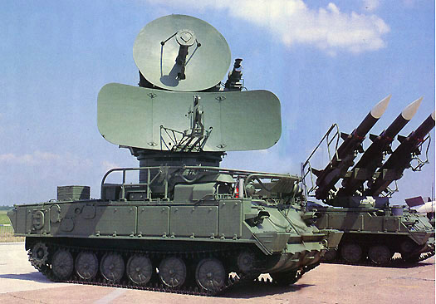
Nesher, βελτιωμένη έκδ. του Γαλλικού Mirage III | Σύστημα Α/Α πυραύλων SAM-6  Gainful*
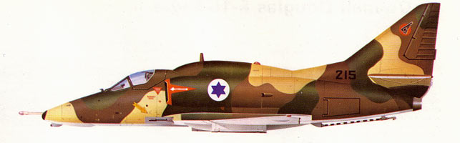 | 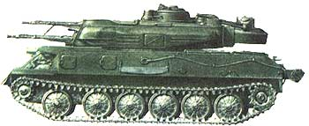
Α-4 Skyhawk  * Κωδικό όνομα του ΝΑΤΟ (“NATO reporting name”) για το συγκεκριμένο οπλικό σύστημα | Αυτοκινούμενο Α/Α πυροβόλο ZSU-23-4 Shilka  Awl*  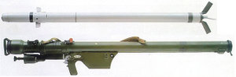  Φορητός εκτοξευτής αντιαεροπορικού πυραύλου SAM-7 Strela-2, Grail*. Σημείωση: εδώ σε μεγαλύτερη κλίμακα μεγέθους σε σχέση με τα υπόλοιπα εικονιζόμενα όπλα.

Οι πύραυλοι SAM-6 προορίζονταν για προσβολή αεροσκαφών που πετούσαν σε μεσαία ύψη. Όταν, εξαιτίας της απειλής αυτής, οι ισραηλινοί πιλότοι αποπειρώντο να επιχειρήσουν σε χαμηλά ύψη, θα αντιμετωπίζονταν από τα τετραπλά αντιαεροπορικά αυτοκινούμενα πυροβόλα ZSU-23-4 (που επίσης διέθεταν ραντάρ για τη σκόπευσή τους) σε συνδυασμό με τους μικρής εμβέλειας φορητούς εκτοξευτές πυραύλων SAM-7, οι οποίοι κατευθύνονται «θερμικά», δηλαδή μέσω ανίχνευσης της θερμότητας την οποία εκπέμπουν οι κινητήρες των αεροσκαφών.

Σύντομη επισκόπηση του διπλωματικού περίγυρου του πολέμου του 1973
Η Αίγυπτος, από τα τέλη της δεκαετίας του ‘50, συμπεριλαμβάνονταν στη σοβιετική σφαίρα επιρροής. Με την πάροδο του χρόνου (στη δεκαετία του εξήντα) ο εξοπλισμός του στρατού της είχε φθάσει να αποτελείται σχεδόν αποκλειστικά από οπλικά συστήματα σοβιετικής προέλευσης. Η χρησιμοποίηση των οπλικών συστημάτων συνοδεύτηκε από την άφιξη μεγάλου αριθμού στρατιωτικών συμβούλων από χώρες του Συμφώνου της Βαρσοβίας, κυρίως Σοβιετικών. Στις αρχές της δεκαετίας του εβδομήντα, ο αριθμός των συμβούλων από χώρες του ΣτΒ στην Αίγυπτο, π.χ., ξεπερνούσε τις 20.000. Παράλληλα, η Αίγυπτος είχε παραχωρήσει τη χρήση βάσεων (ναυτικών κυρίως) στους Σοβιετικούς, π.χ. τη βάση υποβρυχίων της Μάρσα Ματρούχ στις μεσογειακές ακτές.

Παρά την αυξημένη σοβιετική παρουσία, μετά από την ήττα του 1967 η πολιτική του Νάσσερ δεν συνέπλεε πλήρως με αυτήν της ΕΣΣΔ καθώς η τελευταία επιδίωκε αποφυγή νέας αραβοϊσραηλινής ανάφλεξης, έτσι ώστε να μην εξαναγκασθεί σε δυναμική αντιπαράθεση με τις Ηνωμένες Πολιτείες. (Η κατάσταση έγινε εμφανής όταν οι υπερδυνάμεις συμφώνησαν στο Όσλο να κρατήσουν το στάτους κβο.) Ήδη από τις αρχές της δεκαετίας του 1970 είχε αρχίσει η λεγόμενη περίοδος «ύφεσης» (détente)- μεταξύ ΗΠΑ και ΕΣΣΔ, που συνοδεύτηκε από συνομιλίες για μείωση του πυρηνικού οπλοστασίου των υπερδυνάμεων.

Οι Σοβιετικοί δεν έδειχναν να πιστεύουν ότι η Αίγυπτος είχε πιθανότητες επιτυχίας σε ενδεχόμενο πόλεμο κατά του Ισραήλ. Είχαν προειδοποιήσει ότι προσπάθεια διάσπασης του (ισχυρά οχυρωμένου) μετώπου του Σουέζ θα οδηγούσε σε μεγάλες απώλειες. Όμως, η εμφανής σοβιετική προδιάθεση για αποφυγή νέας έντασης μεταξύ Αράβων και Ισραηλινών δεν ήταν αποδεκτή από την αιγυπτιακή ηγεσία. Όταν ανακαλύφθηκε ότι πληροφορίες για τις προετοιμασίες αιφνιδιαστικής διάσχισης της διώρυγας διέρρεαν, η ευθύνη γι’ αυτό αποδόθηκε στους σοβιετικούς και, τον Ιούλιο του 1972, ο πρόεδρος Σαντάτ απέπεμψε σχεδόν όλους τους 20.000 σοβιετικούς «τεχνικούς συμβούλους» που υπήρχαν στη χώρα, και επαναπροσανατόλισε (ή, ακριβέστερα, άρχισε να επαναπροσανατολίζει) την εξωτερική πολιτική της χώρας του έτσι ώστε να είναι πιο ανεκτή στις Ηνωμένες Πολιτείες.

Παράλληλα ήδη από το 1972, ένα χρόνο πριν την έναρξη του πολέμου, ο πρόεδρος Σαντάτ εκδήλωσε την πρόθεσή του να προχωρήσει σε πόλεμο με το Ισραήλ ακόμα και χωρίς την πλήρη σοβιετική υποστήριξη. Ο σχεδιασμός άρχισε με μεγάλη μυστικότητα – ακόμα και οι ανώτατοι διοικητές δεν είχαν ενημερωθεί για τα πολεμικά σχέδια παρά μια βδομάδα πριν την επίθεση. Αργότερα, σε μία συνέντευξη στο περιοδικό Newsweek στις 9 Απριλίου του 1973, ο πρόεδρος Σαντάτ απείλησε ανοικτά το Ισραήλ με πόλεμο, ξανά.

Στο μεταξύ, το 1973 οι αραβικές δυνάμεις πραγματοποίησαν ένα αριθμό ασκήσεων μεγάλης κλίμακας. Οι ασκήσεις αυτές έθεταν εκτάκτως τις ισραηλινές δυνάμεις σε μέγιστο επίπεδο συναγερμού, το οποίο ανακαλείτο λίγες μέρες αργότερα. Εξαιτίας της συχνότητας πραγματοποίησης μεγάλων αιγυπτιακών ασκήσεων κατά μήκος της διώρυγας, τα ισραηλινά αντανακλαστικά είχαν ατονήσει. Επιπλέον, η ισραηλινή ηγεσία πίστευε ότι -εάν τυχόν εκδηλώνονταν μια επίθεση- η ισραηλινή αεροπορία θα ήταν σε θέση να την απωθήσει. Αν και οι ισραηλινές υπηρεσίες πληροφοριών είχαν πάρει προειδοποιήσεις για επικείμενη αιγυπτιακή επίθεση, η κυβέρνηση και η στρατιωτική ηγεσία επέλεξε να τις αγνοήσει.

Αιφνιδιαστική έναρξη του πολέμου και εκπλήξεις στο τακτικό επίπεδο
Στις 6/10/1973, στη διάρκεια του Ραμαζανιού, που συνέπεσε με τον εορτασμό του εβραϊκού Yom Kippur, ισχυρές δυνάμεις αιγυπτιακού πεζικού πέρασαν αιφνιδιαστικά και με λίγες μόνο απώλειες τη διώρυγα του Σουέζ, αποβιβάσθηκαν στην κατεχόμενη από τους Ισραηλινούς χερσόνησο του Σινά, εξουδετέρωσαν την ολιγάριθμη (περίπου 500 άτομα) φρουρά της “γραμμής Bar-Lev” και προέλασαν σε μικρό βάθος στο εσωτερικό της χερσονήσου. Εκεί οχυρώθηκαν σε ορύγματα που κατασκεύασαν και απέκρυψαν ικανοποιητικά. Το βάθος της προέλασης κρατήθηκε μικρό ώστε να μην απομακρυνθεί πολύ το πεζικό από τις βάσεις των αντιαεροπορικών πυραύλων που βρίσκονταν στη δυτική όχθη της διώρυγας, και βρεθεί έτσι εκτός της «προστατευτικής ομπρέλας» των SAM-6.

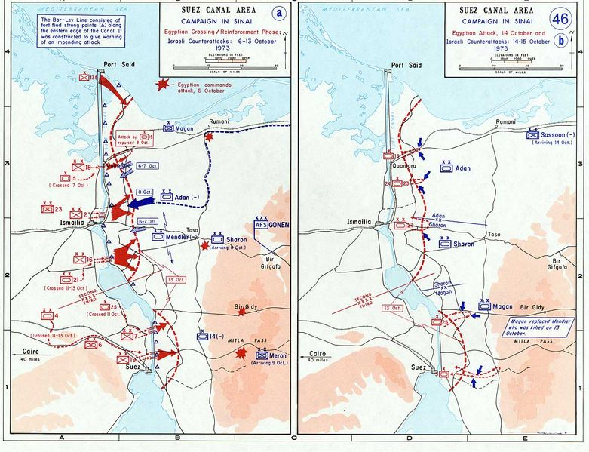

Οκτώβριος 1973: Η αιγυπτιακή διάσχιση της διώρυγας του Σουέζ και οι πρώτες ισραηλινές αντεπιθέσεις.

Όταν οι Ισραηλινοί, ξεπερνώντας το αρχικό σοκ του αιφνιδιασμού, έριξαν στη μάχη τις μονάδες αρμάτων τους κατά του αιγυπτιακού πεζικού βρέθηκαν μπροστά σε σειρά δυσάρεστων εκπλήξεων: Οι πεζικάριοι όχι μόνο δεν τράπηκαν σε φυγή απλά και μόνο στη θέα των αρμάτων μάχης, αλλά και τα αντιμετώπισαν αποτελεσματικά με ένα συνδυασμό κατευθυνόμενων αντιαρματικών πυραύλων ΑΤ-3 Sagger (βεληνεκές 3km) και φορητών εκτοξευτών μη κατευθυνόμενων αντιαρματικών ρουκετών RPG-7 για μικρότερες αποστάσεις (ως 300 m). Οι αρχικές απώλειες των ισραηλινών αρμάτων εξαιτίας των «στρατιωτών με τα βαλιτσάκια» ήταν σοβαρές.

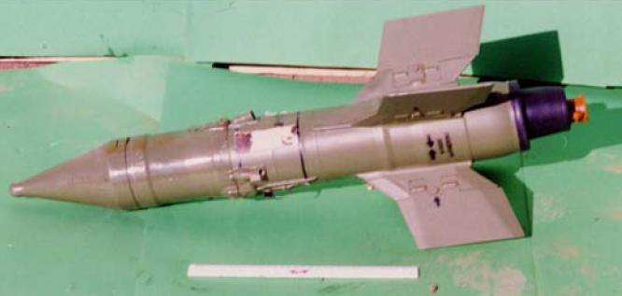 | 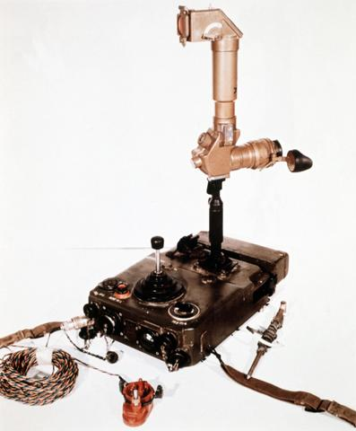
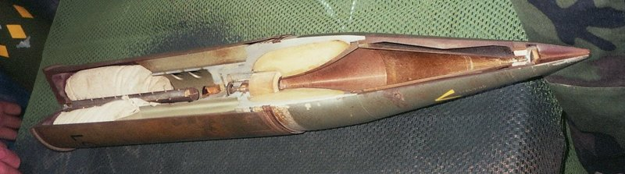
Πάνω: Εξωτερική όψη του AT-3 “Sagger”. Κάτω: Τομή που δείχνει την κεφαλή κοίλου γεμίσματος | Το οπτικό σύστημα κατεύθυνσης των ΑΤ-3

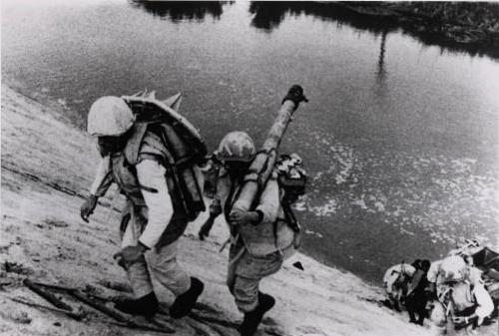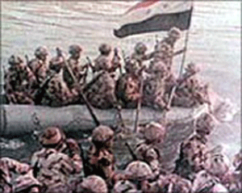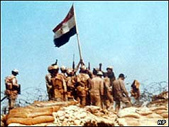

Αιγύπτιοι στρατιώτες διασχίζουν τη διώρυγα του Σουέζ

Η ισραηλινή αεροπορία προσπάθησε να παρέχει υποστήριξη στα άρματα βομβαρδίζοντας τις θέσεις του αντίπαλου πεζικού, αλλά υπέστη σοβαρές απώλειες από τους SAM-6. Όταν τα αεροσκάφη της κατέβαιναν σε χαμηλά ύψη, για να αποφύγουν τους πυραύλους, αντιμετώπιζαν τα πυκνά πυρά των αυτοκινούμενων ZSU-23-4 και τους φορητούς SAM-7 που συνόδευαν το αιγυπτιακό πεζικό. Ειδικά τα μικρά υποηχητικά “Skyhawk” (Πίνακας 4.5), αεροπλάνα κατ΄εξοχή χρησιμοποιούμενα για παροχή από αέρος υποστήριξης στα άρματα, υπέστησαν πολλές απώλειες παρά την παροιμιώδη στιβαρότητα της κατασκευής τους. Ούτε τα μεγαλύτερα και ταχύτερα “Phantom” δεν έμειναν αλώβητα από τα πυρά της «πολυπίπεδης» αιγυπτιακής αντιαεροπορικής άμυνας.

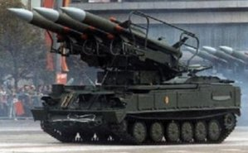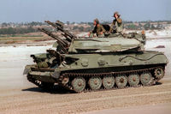

Φωτογραφίες αντιαεροπορικού πυραυλικού συστήματος SAM-6 και πυροβόλου ZSU-23-4 “Shilka”

Η αντίδραση των ισραηλινών στις νέες τακτικές των αντιπάλων τους
Δύο στρατηγικοί παράγοντες, ένας επιχειρησιακός και ένας τακτικός, έσωσαν την κατάσταση για τους ισραηλινούς:
- Σε επιχειρησιακό επίπεδο, οι εντολές των αιγυπτιακών δυνάμεων να μην απομακρυνθούν από τη διώρυγα, βγαίνοντας έτσι εκτός της «ομπρέλας» των πυραύλων που τις προστάτευαν, στέρησε από αυτές την ευκαιρία να εκμεταλλευτούν την αρχική επιτυχία με βαθιές προελάσεις στη χερσόνησο του Σινά, κυρίως προς το στρατηγικής σημασίας ισραηλινό λιμάνι του Εϊλάτ, στο μυχό του κόλπου της Άκαμπα, ή προς τη Γάζα. (Ειδικά αυτή η κατεύθυνση θα οδηγούσε τις αιγυπτιακές δυνάμεις σε μικρή απόσταση από τα μεγάλα αστικά κέντρα του Ισραήλ.)
- Σε τακτικό επίπεδο, μεγάλο ρόλο έπαιξε η ικανότητα αυτοσχεδιασμού που επέδειξαν οι διοικητές των Ισραηλινών μονάδων αρμάτων. Στερούμενοι πεζικού που θα μπορούσε να εντοπίσει την ακριβή θέση των αιγυπτιακών αντιαρματικών ομάδων και των ορυγμάτων τους, οι Ισραηλινοί υιοθέτησαν νέα τακτική: Αντί να στέλνουν το σύνολο των αρμάτων σε ραγδαία προέλαση, έστελναν μόνο μέρος τους με οδηγίες να προελαύνουν προσεκτικά ενώ τα πληρώματα των υπολοίπων αρμάτων (που δεν ακολουθούσαν στην προέλαση αλλά παρέμεναν ακίνητα στις θέσεις τους) προσπαθούσαν να εντοπίσουν τις λάμψεις από την εκτόξευση των αντιαρματικών πυραύλων ΑΤ-3. Όταν τις εντόπιζαν, έβαλλαν προς το μέρος τους με πυρά πολυβόλων ή εκρηκτικές οβίδες από τα πυροβόλα των αρμάτων, προσπαθώντας μέσω του «κατασταλτικού πυρός» να διασπάσουν την προσοχή των στρατιωτών που χειρίζονταν το σύστημα κατεύθυνσης των πυραύλων αναγκάζοντας τους να καλυφθούν. Με αυτό τον τρόπο διακόπτονταν η διεύθυνση της πτήσης των πυραύλων προς το στόχο, και οι περισσότεροι από αυτούς αστοχούσαν, επιτρέποντας σε εκείνα τα άρματα που προέλαυναν να πλησιάσουν τα ορύγματα και να εξοντώσουν τους αμυνόμενους.

Παράλληλα, μετά από επανειλλημένες ισραηλινές αιτήσεις, οι ΗΠΑ οργάνωσαν τεράστια αερογέφυρα γιά την επείγουσα μεταφορά υλικού (“Operation Nickel Grass”) για την αναπλήρωση των ισραηλινών απωλειών. Μέσω της αερογέφυρας μεταφέρθηκαν κυρίως άρματα μάχης τύπου Μ-60 ενώ αεροσκάφη F-4 Phantom έφθασαν από τις βάσεις τους στη Γερμανία και παραδόθηκαν στην ισραηλινή αεροπορία. Η σημασία της λειτουργίας της αερογέφυρας δεν πρέπει να υποτιμηθεί, καθώς η άφιξη νέου υλικού έκανε τους ισραηλινούς λιγότερο διστακτικούς στο να αποδεχθούν το ρίσκο απωλειών, στο βαθμό που αυτές δεν συνοδεύονταν από βαριές απώλειες σε πολύτιμους πιλότους ή πληρώματα.

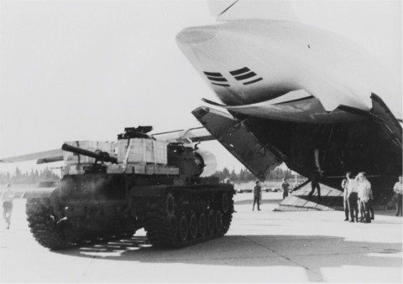 | 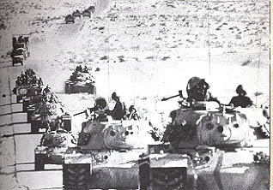
Αμερικανικό μεταγωγικό C-141 αποβιβάζει άρμα Μ-60 στα πλαίσια της “Επιχείρησης Nickel Grass” | Νεοαποκτηθέντα άρματα μάχης Μ-60 του ισραηλινού στρατού αντεπιτίθενται στο Σινά.

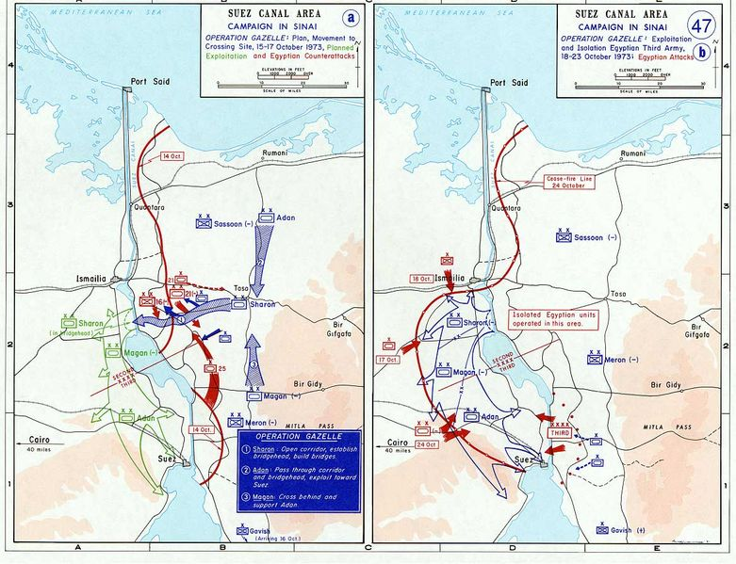
Η αντεπίθεση («Επιχείρηση Γαζέλλα») φέρνει τα ισραηλινά τεθωρακισμένα σε απόσταση 100 km από το Κάιρο. Στο χάρτη στα δεξιά φαίνεται η γραμμή του μετώπου την ημέρα της κατάπαυσης του πυρός (23/10/1973)

Η ισραηλινή αντεπίθεση και η κατάπαυση του πυρός
Μετά από σκληρές μάχες, με χρήση των νέων τακτικών και χάρη στην αναπλήρωση των απωλειών τους μέσω της λειτουργίας της αμερικανικής αερογέφυρας, τα ισραηλινά τεθωρακισμένα πέτυχαν να διασπάσουν τις γραμμές του αιγυπτιακού πεζικού και να φθάσουν στη διώρυγα. Εφάρμοσαν εκεί ένα στρατήγημα: Χρησιμοποιώντας κυριευμένα σοβιετικής κατασκευής άρματα με αιγυπτιακά διακριτικά (τα οποία η φρουρά μίας προσωρινής γέφυρας πάνω από τη διώρυγα θεώρησε αιγυπτιακά τα οποία επέστρεφαν από επιχειρήσεις), επέτυχαν να καταλάβουν μερικές από τις γέφυρες εκστρατείας που είχαν κατασκευάσει οι αιγυπτιακές δυνάμεις και να περάσουν από αυτές αριθμό τεθωρακισμένων στο αιγυπτιακό έδαφος. Στη συνέχεια, χρησιμοποιώντας τα τεθωρακισμένα αυτά επιτεθήκαν παράλληλα με τη διώρυγα και κατέστρεψαν μερικές από τις βάσεις των αντιαεροπορικών SAM-6 που βρίσκονταν εκεί, δημιουργώντας έτσι “ασφαλή διάδρομο” μέσα στον οποίο μπορούσαν να πετάξουν τα ισραηλινά αεροσκάφη. Έχοντας εξασφαλίσει αεροπορική υποστήριξη, τα ισραηλινά άρματα προέλασαν προς το Κάιρο. Παρόλο που δεν έφθασαν στην αιγυπτιακή πρωτεύουσα, οι Ισραηλινοί πέτυχαν αναστροφή της στρατηγικής κατάστασης. Αυτά τα νέα δεδομένα σε συνδυασμό με τις σοβαρές επιτυχίες του Ισραήλ στο μέτωπο με τη Συρία (επέτυχε την κατάληψη ολόκληρης της περιοχής των υψωμάτων του Γκολάν) και την παρέμβαση των Ηνωμένων Πολιτειών και της Σοβιετικής Ένωσης, οδήγησαν σε συμφωνία κατάπαυσης του πυρός μεταξύ του Ισραήλ και των δύο αντιπάλων του αραβικών κρατών.

Επιμύθιο για τον πόλεμο του 1973
Μετά το πέρας του πολέμου ο στρατηγικός αιφνιδιασμός που πέτυχαν οι αιγυπτιακές δυνάμεις τον Οκτώβριο του 73 θεωρήθηκε σοβαρή αποτυχία της ανώτερης πολιτικής και στρατιωτικής ηγεσίας και των ισραηλινών υπηρεσιών πληροφοριών, και είχε μεγάλο πολιτικό κόστος. Εξαιτίας του αναβρασμού στην κοινή γνώμη της χώρας τους, η κυβέρνηση της πρωθυπουργού Γκόλντα Μεϊρ (στην οποία συμμετείχε ως υπουργός άμυνας ο ήρωας του 1967 Μοσέ Νταγιάν), αλλά και ανώτερα στρατιωτικά στελέχη του Ισραήλ, καθώς και η ηγεσία της υπηρεσίας πληροφοριών, εξαναγκάσθηκαν σε παραίτηση.

Συγχρόνως η (έστω μερική) επιτυχία των αιγυπτιακών στρατευμάτων στο Σινά έδειξε ότι η υποτίμηση των ικανοτήτων τους αποτελούσε προϊόν υπερβολικής αλαζονείας. Επόμενες ισραηλινές κυβερνήσεις, με τη μεσολάβηση της αμερικανικής ηγεσίας –ειδικά δε του προέδρου Κάρτερ- συναίνεσαν σε έναρξη επαφών με σκοπό την επίτευξη συμβιβασμού μεταξύ των δύο χωρών. Ο συμβιβασμός περιλάμβανε την απόσυρση των ισραηλινών στρατευμάτων και εποίκων από τη χερσόνησο του Σινά και επιστροφή της (πλην Λωρίδας της Γάζας) στην Αίγυπτο, με αντάλλαγμα την εκ μέρους της υπογραφή της πρώτης συνθήκης ειρήνης μεταξύ αραβικού κράτους και Ισραήλ. Προϊόν τις προσέγγισης ήταν οι συνομιλίες του Καμπ-Ντέϊβιντ (1978) οι οποίες οδήγησαν σε τερματισμό της εμπόλεμης κατάστασης Αιγύπτου και Ισραήλ (συνθήκη ειρήνης 1979) και την έξοδο της Αιγύπτου από τη σοβιετική σφαίρα επιρροής.

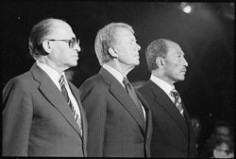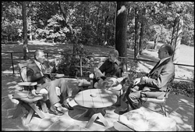

Οι πρόεδροι Σαντάτ και Κάρτερ και ο πρωθυπουργός Μπεγκίν – πάνω, στο Καμπ Ντεϊβιντ
και, κάτω, στο προαύλιο του Λ. Οίκου

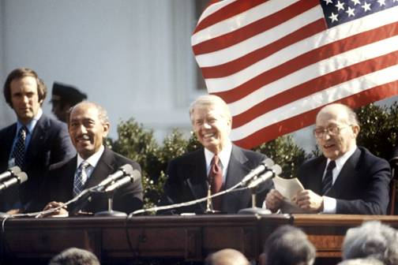
ΠΑΡΑΤΗΡΗΣΗ:
Ουσιαστικά, η εκστρατεία του 1973, παρά την σκληρότητα των μαχών που δόθηκαν στην διάρκειά της, θα μπορούσε να προσεγγισθεί και σαν ένα παράδειγμα εξαναγκαστικής (coercive) στρατηγικής χρήσης της χερσαίας στρατιωτικής δύναμης:

Όσο κατείχε την χερσόνησο Σινά, το Ισραήλ εξασφάλιζε το «στρατηγικό βάθος» που στερείται -λόγω της μικρής του έκτασης- απέναντι σε μία αιγυπτιακή επίθεση. Στη διάρκεια των επαφών που οδήγησαν στις συνομιλίες του Καμπ-Ντέϊβιντ (5–17/9/78) είναι πιθανό ότι η αιγυπτιακή πλευρά πείσθηκε ότι η ισραηλινή δε θα αντάλλασε το ζωτικό αυτό πλεονέκτημα παρά μόνο ως αντάλλαγμα για την υπογραφή μίας συνθήκης ειρήνης, και πλήρους ομαλοποίησης των σχέσεων των δύο χωρών. Η συνθήκη ειρήνης μεταξύ Αιγύπτου και Ισραήλ που τελικά υπογράφθηκε το 1979, και η ομαλοποίηση των σχέσεων με το ισχυρότερο αραβικό κράτος, αποτέλεσε μεγάλη επιτυχία για το Ισραήλ. Αποτέλεσε επίσης επιτυχία και για την Αίγυπτο, παρότι αναγκάσθηκε να περιορισθεί στην επιστροφή του Σινά χωρίς να εξασφαλίσει και την απόσυρση των ισραηλινών στρατευμάτων από τη Δυτ. Όχθη, ένα στόχο που επίσης επεδίωκε.

Παρατηρούμε ότι ο αιγυπτιακός στρατός, επιτυγχάνοντας να φέρει σε πέρας την (ομολογουμένως δύσκολη) επιχείρηση της διάσχισης του υδάτινου κωλύματος της διώρυγας και, στη συνέχεια, να ανασχέσει τις αντεπιθέσεις των ισραηλινών αρμάτων και αεροπορίας (έστω και στην αρχική φάση μόνο) απέδειξε ότι μπορεί να αποτελέσει υπολογίσιμο αντίπαλο, και έδειξε ότι το Ισραήλ έπρεπε να έρθει σε συνομιλίες «ίσου προς ίσο» με την Αίγυπτο, με την οποία είχε συμφέρον να συμβιβασθεί --έστω και με κόστος την επιστροφή των στρατηγικά πολύτιμων εκτάσεων που είχε αποσπάσει το ‘67.

Για τον πρόεδρο Σαντάτ, οι αιγυπτιακές επιτυχίες στον πόλεμο αυτό -που κατακτήθηκαν παρά τις περί του αντιθέτου γνώμες και συμβουλές των Σοβιετικών συμβούλων- αποτέλεσαν πρώτης τάξεως αφορμή να χαράξει νέα πορεία στην εξωτερική πολιτική απομακρυσμένος από την ΕΣΣΔ και προσεγγίζοντας τις Ηνωμένες Πολιτείες και τη Δύση γενικά, έχοντας αυξήσει το κύρος της χώρας του στα μάτια των νέων της συμμάχων. Η μετέπειτα δολοφονία του (6 Οκτωβρίου 1981) στη διάρκεια μίας στρατιωτικής παρέλασης για την επέτειο έναρξης του πολέμου του 1973 δεν μετέβαλλε τη νέα πορεία της Αιγύπτου.

« Η πρώτη ένδειξη ότι στρατηγική του Νίξον έπιανε τόπο ήρθε το 1972. Ο Αιγύπτιος πρόεδρος Ανουάρ Σαντάτ έδιωξε όλους τους Σοβιετικούς στρατιωτικούς συμβούλους του και ζήτησε από τους Σοβιετικούς τεχνικούς να φύγουν από τη χώρα. Παράλληλα, άρχισαν οι | Από το βιβλίο του Χένρυ Κίσσινγκερ  Διπλωματία  Εκδόσεις Νέα Σύνορα – Α.Α. Λιβάνη  Αθήνα 1995 (σελ. 822 - 823)
μυστικές διπλωματικές επαφές μεταξύ Σαντάτ και Λευκού Οίκου, αν και περιορίστηκαν σε μεγάλο βαθμό, πρώτα από τις αμερικανικές προεδρικές εκλογές και στη συνέχεια από το Ουώτεργεκεϊτ.

Το 1973, η Αίγυπτος και η Συρία κήρυξαν τον πόλεμο εναντίον του Ισραήλ. Αιφνιδιάστηκαν τόσο το Ισραήλ όσο και οι Ηνωμένες πολιτείες, για να αποδειχτεί άλλη μια φορά πόσο συχνά επηρεάζουν οι προκαταλήψεις την αξιολόγηση πληροφοριών. Οι αμερικανικές εκτιμήσεις είχαν διαποτιστεί τόσο πολύ από τη σιγουριά της ανωτερότητας του Ισραήλ, ώστε να θεωρούνται μπλόφες όλες οι αραβικές προειδοποιήσεις. Δεν υπήρχε στοιχείο που να μαρτυρούσε ότι η Σοβιετική Ένωση είχε ενθαρρύνει ενεργά την Αίγυπτο και τη Συρία κηρύξουν τον πόλεμο και ο Σαντάτ μας είπε αργότερα ότι οι Σοβιετικοί ηγέτες πίεζαν από την αρχή για μια κατάπαυση πυρός. Ούτε ο ανεφοδιασμός των Αράβων από τους Σοβιετικούς μπορούσε να συγκριθεί με την έκταση και τα αποτελέσματα της αμερικανικής αερογέφυρας στο Ισραήλ.

Όταν τελείωσε ο πόλεμος, τα αραβικά στρατεύματα αποδείχθηκε ότι είχαν πολεμήσει αποτελεσμα-τικότερα από κάθε άλλη φορά. Το Ισραήλ είχε περάσει όμως του διώρυγα του Σουέζ και βρισκόταν σε ένα σημείο κάπου 30 χλμ. μακριά από το Κάιρο, ενώ είχε καταλάβει Συριακά εδάφη μέχρι και τις παρυφές της Δαμασκού. Η αμερικανική υποστήριξη ήταν αναγκαία, πρώτα για την αποκατάσταση του status quo ante και μετά για να σημειωθεί κάποια πρόοδος προς την ειρήνη.

Ο πρώτος Άραβας ηγέτης που το συνειδητοποίησε ήταν ο Σαντάτ, ο οποίος εγκατέλειψε την ως τότε φιλοσοφία του όλα-ή-τίποτα και στράφηκε από τη Μόσχα στην Ουάσιγκτον για μια βήμα προς βήμα η ειρηνευτική διαδικασία. ….»

Τα όπλα τύπου bazooka του Β’ Π.Π είχαν δραστικό βεληνεκές 25-50 m, ενώ τα αντιαρματικά πυροβόλα 1-3 km. Ωστόσο τα όπλα τύπου bazooka, καθώς δεν έχουν οπισθοδρόμηση (δηλαδή δεν «κλωτσάνε») και είναι ελαφριά, μπορούν να μεταφερθούν πιο εύκολα και να χρησιμοποιηθούν για βολή στηριζόμενα στον ώμο του χειριστή.
Stephen Biddle, “Strategy in the Contemporary World”, Oxford Press, σελ. 99 και 100
“buttoned up”: σημαίνει ότι το πλήρωμα έχει κλείσει όλα τα ανοίγματα, ο διοικητής του άρματος έχει το κεφάλι μέσα στον κλειστό πυργίσκο, και άρα βλέπει γύρω του χρησιμοποιώντας αποκλειστικά το περισκόπιό του, κλπ
ενν. από τη στιγμή που το φιλικό πεζικό τους έχει καταδείξει τις θέσεις τους
στη διάρκεια των οποίων τα άρματα και το πεζικό προσεγγίζουν τις θέσεις του αντιπάλου
το οποίο σταματά να βάλλει όταν οι φιλικές δυνάμεις έχουν φθάσει κοντά (π.χ. 500 m) στις θέσεις του αντιπάλου
στο “Strategy in the Contemporary World”, Oxford Press, σελ. 101
Λόγω της απειλής της διείσδυσης αμερικανικών στρατηγικών βομβαρδιστικών στον αχανή εναέριο χώρο της ΕΣΣΔ από διάφορα ύψη, οι Σοβιετικοί είχαν αναπτύξει τόσο τα χερσαία αντιαεροπορικά συστήματά τους όσο και την «πολυεπίπεδη» αντιαεροπορική άμυνα, με συνδυασμένη χρήση αεροσκαφών, πυραύλων και πυροβόλων.
Για τους σκοπούς του μαθήματος «μεσαία» ύψη πτήσης αεροσκαφών θα θεωρούνται αυτά μεταξύ 1.000 και 20.000 ποδιών (δηλαδή μεταξύ 350 και 6500 m περίπου). Ύψη πτήσεων μικρότερα των 1.000 ή μεγαλύτερα των 20.000 ποδιών θα ονομάζονται «χαμηλά» και «υψηλά» αντίστοιχα.
Ο συνδυασμός των συγκεκριμένων συστημάτων δεν είχε δοκιμασθεί ως τότε σε πόλεμο, και επομένως οι ισραηλινοί πιλότοι δεν είχαν μελετήσει τρόπους αντιμετώπισής τους.
στη διάρκεια μιας συνάντησης του ανώτατου συμβουλίου των ενόπλων δυνάμεων (24 Οκτωβρίου 1972)
Το σχέδιο επίθεσης κατά του Ισραήλ σε συνεργασία με τη Συρία είχε ονομαστεί «Επιχείρηση Μπάντρ» (Badr). Ο κωδικός παραπέμπει την ομώνυμη μάχη του 7^{ου} αι., κατά την οποία οι μουσουλμάνοι υπό τον Προφήτη Μωάμεθ κατανίκησαν την φυλή των Κορεσιτών στην περιοχή Badr κοντά στη Μέκκα
Οι αντιαρματικοί πύραυλοι AT-3, μαζί με το σύστημα κατεύθυνσης, μεταφέρονταν μέσα σε κιβώτιο με χερούλι που έμοιαζε με βαλίτσα.
Υπερηχητικά ονομάζονται τα αεροσκάφη που μπορούν να αναπτύξουν ταχύτητες μεγαλύτερες από αυτής του ήχου, η οποία ορίζεται στο 1 Mach, Δηλαδή 330 m/δευτερόλεπτο. Υποηχητικά ονομάζονται όσα αεροσκάφη (ελικοφόρα, ή και αεριωθούμενα) δεν διαθέτουν αυτή τη δυνατότητα. Στην πράξη, όλα τα πολεμικά αεροσκάφη συνήθως επιχειρούν σε ταχύτητες μικρότερες από1 Mach, λόγω τεράστιας κατανάλωσης καυσίμων που απαιτεί η πτήση πάνω από το όριο αυτό. Ωστόσο η υπερηχητική ικανότητα, συνδυασμένη με ευελιξία, επιτρέπει σε στιγμές κινδύνου (όπως π.χ. όταν το αεροσκάφος καταδιώκεται από Α/Α πύραυλο) την πραγματοποίηση βίαιων «ελιγμών διαφυγής» που αυξάνουν την πιθανότητα να χάσει ο πύραυλος την στόχευσή του και να διασωθεί το αεροσκάφος.
Στη διάρκεια του πολέμου του Γιόμ Κιππούρ οι υπερδυνάμεις βρέθηκαν -για πρώτη και τελευταία φορά μετά την κρίση της Κούβας του 1963- σε κατάσταση πυρηνικού συναγερμού, και επιθυμούσαν εκτόνωση της κρίσης (βλ. και http://www.dodccrp.org/events/2004_CCRTS/CD/papers/190.pdf)
Για μία πρώτη περιγραφή των συνομιλιών βλ. http://en.wikipedia.org/wiki/Camp_David_Accords
και στην από κοινού απονομή βραβείου Νόμπελ ειρήνης στον πρόεδρο Σαντάτ και τον πρωθυπουργό Μπεγκίν
Σε αντίθεση με την επίτευξης του στόχου μέσω «ωμής δύναμης»- βλ. εισαγωγή 4^{ου} Μαθήματος.

